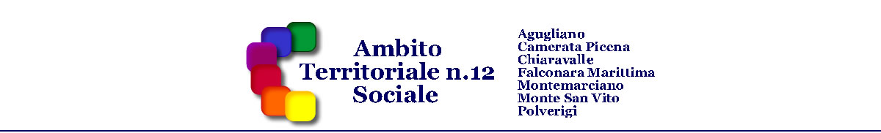
VERBALE DEL TAVOLO TEMATICO DI PARTECIPAZIONE dell’ATS 12

Verbale incontro del tavolo di partecipazione sul tema: Sostegno alle capacità genitoriali – Focus adolescenti
Incontro svolto in data: 11/02/22 ore 11-13 tramite piattaforma Teams.
Coordinatore / responsabile del tavolo: Dott.ssa Barbara Giacconi
Supporto nella verbalizzazione: dott.ssa Silvia Lenci
Invitati e presenti al tavolo
Organizzazione  Invitati | Primo incontro  Data 21/01/22 | Secondo incontro  Data 11/02/22
Comitato dei sindaci
Ufficio di piano | Luca Benigni | Luca Benigni
Assistenti Sociali dei comuni dell’ATS | Avaltroni Orietta, Delmonte Miriam, Farina Martina, Latini Riccardo, Ortenzio Alessandra, Romagnoli Elena | Ortenzio Alessandra, Latini Riccardo
Consultori Familiari | Tossichetti Valeria, Moscatelli Annamaria | Tossichetti Valeria, Moscatelli Annamaria
Consultori Familiari - Centro Adolescenti | Sara Rupoli | Sara Rupoli
Associazione la voce dei bambini | Antonella Pompolini  Camilla Rossi | Camilla Rossi
Polo 9 | Simona Cardinaletti | Simona Cardinaletti, Costanza Schiaroli
Cooss Marche |  | Claudia Pepa
Associazione Donne e Giustizia | Roberta Montenovo
Sportello Frida | Chiara Borocci
Umee |  | Irene Santoni
Forze dell’Ordine | Ten. Ognisanti | Ten. Ognisanti
Organizzazioni sindacali CIGL | Tiziana Mosca | Tiziana Mosca
Organizzazioni sindacali CISL | Maria Rosaria Lucarelli | Alessandro Mancinelli
Organizzazioni sindacali UIL | Bellagamba Sandro | Bellagamba Sandro

Secondo incontro 11 febbraio
Giacconi: nello scorso incontro avevamo deciso di ri-aggiornarci relativamente la tematica degli adolescenti, per poter individuare delle progettualità specifica con fondi di ATS. Avevo chiesto di poter portare dei dati da sottoporre all’attenzione degli amministratori. E’ pervenuto un documento interessante da parte dei consultori.
Rupoli: ho riportato la situazione al Dott. Mari. La risposta del direttore di dipartimento è che non ci sono psicologi, i servizi sono sotto organico. Il centro adolescenti è in emergenza, è raddoppiata la richiesta di consulenza e solo nei mesi di dicembre e gennaio potrebbero esserci 40 nuove richieste all’interno dell’ AV2. E’ aumentata la richiesta, ma non c’è nessun servizio nel pubblico per avere un supporto psicoterapeutico in presenza e che dia restituzioni psicoterapeutiche. E’ aumentata la complessità delle situazioni: negli abbandoni scolastici bisogna intervenire con il ragazzo, con i genitori, con gli insegnati, con i coordinatori. Le motivazioni che portano i ragazzi a supporto di queste scelte sono molto importanti. Le 40 persone in lista di attesa rimangono in attesa perché l’intervento necessita di tempi lunghi. La nuova generazione sembra molto fragile di fronte a quanto avvenuto. Gli insegnati sono a pezzi come anche i sanitari e i genitori. L’adolescente si rinchiude in camera dietro a internet perché l’esterno non è in grado di aiutarlo. Si potrebbe pensare a tranche di psicoterapia, di fronte a queste problematiche più complesse anche noi operatori dobbiamo vedere quali risposte dare. Si cerca di creare un percorso di comunicazione tra enti in questa grossa difficoltà.
Tossichetti: vi illustro i dati elaborati dal consultorio rispetto al flusso dei preadolescenti in carico. Da luglio 2021 sono arrivati come accessi ospedalieri circa 11 casi prima erano 2 o 3 situazioni. C’è stata una precocizzazione dei sintomi.

Flussi preadolescenti in carico ai Consultori Familiari di Falconara e Chiaravalle
 | 2016 | 2019 | 2021
11 a | 13 | 28 | 22
12 a | 20 | 14 | 23
13 a | 17 | 22 | 26
14 a | 29 | 11 | 21
 | Tot. 79 | Tot. 75 | Tot. 92

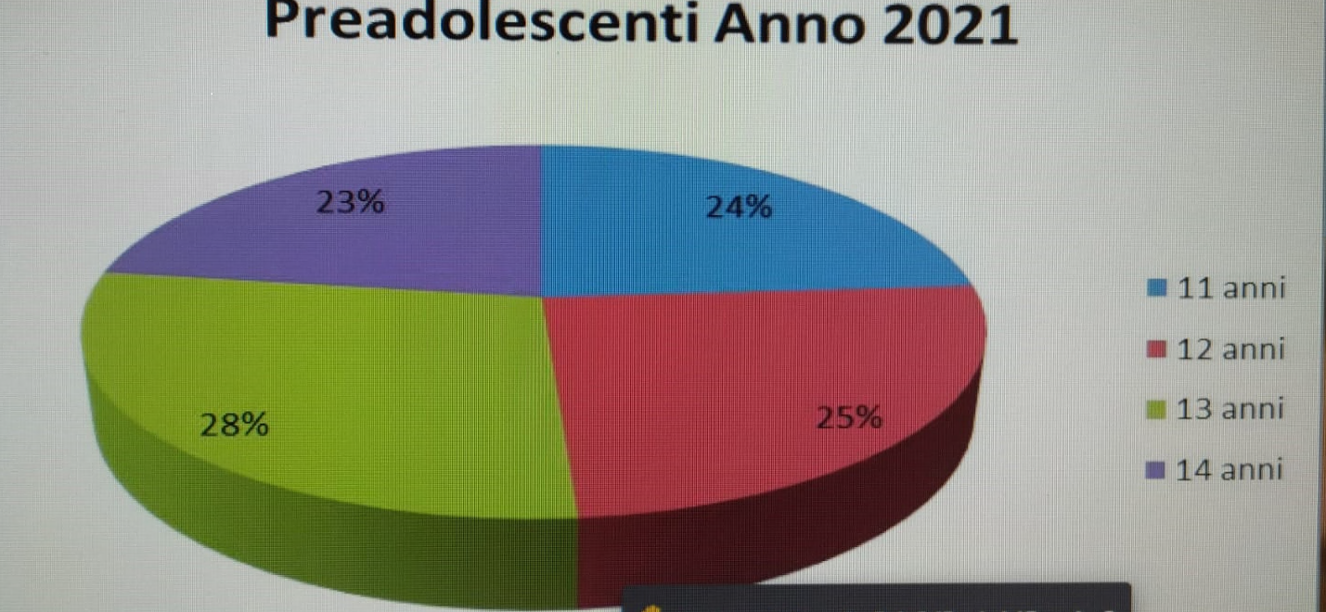
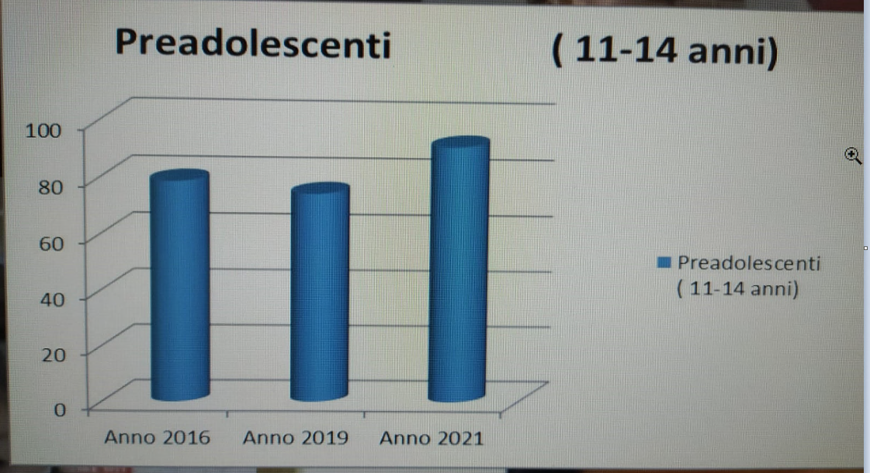
Per la fascia di età più propriamente adolescenziale; relativa ai 14-18 anni, il Centro Adolescenti ha visto raddoppiata la richiesta di psicoterapia negli anni 2020 e 2021. Nello specifico in questa fascia si evidenzia una maggiore richiesta diretta e spontanea, svincolata dai canali più istituzionali.
Pensare di trattare delle tematiche specifiche su l’età evolutiva non un gruppo terapeutico. Fare dei gruppi per adolescenti e per genitori.
Moscatelli: la convivenza forzata tra genitori e figli durante il Covid ha fatto emergere la difficoltà dei genitori di stare con i figli e per i figli la difficoltà di avere sempre la presenza dei genitori. La pandemia e le quarantene hanno fatto stare insieme persone che non erano più abituate a farlo. I genitori non sanno come trascorrere il tempo con i figli e questi ultimi fanno fatica a reggere la presenza dei genitori per un così lungo periodo. Ci sono anche famiglie chi vivono in spazi molto limitati. E’ pensabile realizzare gruppi di genitori e di pre-adolescenti per parlare di queste nuove forme di disagio. Prima i genitori dovevano gestire le attività esterne dei figli, ai ragazzi veniva data molta autonomia nella organizzazione della loro vita in casa. La pandemia ha limitato l’autonomia di azione dei ragazzi. Ad esempio, si è verificato il caso di una ragazzina con due tentativi di suicidio molto drammatici.
Mancinelli: la raccolta dei dati è preziosa, l’esigenza di rafforzare il sostegno psicologico è importante ed era già presente anche prima della pandemia. La difficoltà del sistema sanitario è chiara, finora ci si è occupati della parte sanitaria (ricoveri ospedalieri) ma si sono sottovaluti gli effetti psicologici della pandemia. Sono reduce da incontri con altri comuni, ora si deve provare a difendere la spesa sociale a causa dei costi dell’energia che pesano sul bilancio. Si potrebbe provare a precedere con buoni voucher per sostenere i costi della psicoterapia. I genitori manifestano la difficoltà ad assumere questo ruolo. Se si pubblicizzano i dati mostrati dal consultorio, anche le famiglie possono essere maggiormente disponibili a prestare attenzione al fenomeno. Non so se accanto a questi episodi ci sono anche atti di violenza associati. Vedo la necessità di affrontare questa tema. Questi dati spaventano. E’ andato in crisi un sistema di luoghi di aggregazione che creava confronto per i ragazzi. Bisognerebbe avere una mappatura di ciò che è funzionante, quali spazi ci sono per poter ripartire da lì. Lavorare sui genitori e immaginare qualcosa che sostenga le famiglie. Faremo richieste all’area vasta per la questione del personale.
Schiaroli: lavoro per polo 9 coordino il progetto youropportunity. E’ un progetto in vigore fino a giungo 2023 (si realizza nel territorio della provincia di Ancona con finalità di informazione, orientamento per giovani under 30), durante questi mesi abbiamo avuto importanti contatti con la scuola anche inventando le modalità di interazione e di collaborazione. Confermo le difficoltà di cui si è parlato. Molti ragazzi sono in abbandono scolastico, ci sono situazioni familiari complesse, crediamo che attraverso il dare spazio si possa pensare al proprio futuro. I Laboratori sono attivi per le fasce di età 16-19, 20-25 e 26-30. Si hanno obiettivi diversi a seconda dell’età: si va dal bilancio dell’esperienza scolastica al perché non si ha un lavoro. Abbiamo notato che i ragazzi che hanno avuto un fallimento scolastico in ambito aziendale rinascono. Si attiva un tirocinio per pensare poi ad un progetto di apprendistato. I ragazzi devono costruire qualcosa all’interno di queste difficoltà, questo impone anche a noi di ripensare al nostro lavoro. Si è notato che nelle esperienze pratiche si mettono molto in gioco e si aggregano.
Riferimenti: Costanza Schiaroli - Polo9 3334984750
www.youropportunity.info
progettoyo@polo9.org

I dati di quello fatto finora dal progetto https://www.youropportunity.info/download
Mosca: è importante lavorare con le scuole. Anche dalle testimonianze dei ragazzi emerge l’inadeguatezza delle scuole che non hanno trovato un sistema per riaccoglierli. La situazione psicologica non è stata supportata, e molti ragazzi hanno abbandonato. C’è un problema di orientamento sia di entrata che di uscita, dare e ricostruire opportunità di futuro e questo deve partire dalla scuola. Condivido l’esigenza di portare questo tema nelle interlocuzioni con i comuni, solo il comune di Ancona ha realizzato un consiglio comunale allargato e una convenzione con l’ordine degli psicologi per attivare uno sportello psicologico permanente. Anche nei prossimi incontri con le amministrazioni comunali chiederemo conto rispetto agli interventi da porre in essere, come pure rispetto agli organici, rispetto agli esiti vediamo.
Tossichetti: sono stati approvati due progetti per i consultori di Falconara e Chiaravalle stiamo cercando di utilizzare altri fondi per approvare i progetti di psicoterapia. Sarà personale che verrà assunto per progetti specifici di due anni. Vorrei incoraggiare voi sindacati nel continuare a presentare queste richieste.
Tenente Ognisanti: ogni volta che si interviene con i servizi sociali le situazioni proseguono bene. Per quello che riguarda le risse che si sono svolte ad Ancona e nei luoghi limitrofi, si è visto spesso la presenza di immigrati di seconda generazione, che in quanto tali dovrebbero essere integrati nel tessuto sociale, ma in realtà non lo sono. In questi giorni sono stati emessi provvedimenti di custodia cautelare anche per soggetti giovanissimi. La parte più preoccupante è quella legata alle bande giovanili: sono emarginati tra gli emarginati.
Mancinelli: il fatto che si creino degli spazi di aggregazione può essere utile.
Tenente Ognisanti: questi gruppi si spostano sono presenti nei parchi in orario di chiusura o al mare in inverno. Questi ragazzi di seconda generazione si trovano lì, i fenomeni sono stati acuiti dopo il primo lock down. La mancanza della frequenza scolastica ha peggiorato la situazione.
Giacconi: dai dati comunicati dal consultorio e da quello che ci siamo detti si possono pensare degli incontri sia a sostegno delle famiglie che per i ragazzi nella fase pre-adolescenziale. Come target si può ipotizzare quello 11/17 il contatto con le scuole ora è un po’ complesso anche per la difficoltà da parte loro di star dietro alle frequenti disposizioni normative i materia di Covid. Se si parte dal dato dell’abbandono scolastico bisogna coinvolgerle. Ho visto che è stata implementata la presenza dello psicologo a scuola. Ci si rivolge ad adolescenti già in carico e ad altre situazioni che possono arrivare? Ci sono altre idee?
Rupoli: pensare ad una offerta mirata socio-sanitaria per far in modo che i genitori si possano orientare in modo più adeguato, spesso si sono trovati davanti a tante porte in faccia. Pensare ad una carta dei servizi attuale.
Rossi: vi lascio i riferimenti dell’associazione La voce dei bambini. Con l’ASUR abbiamo fatto dei progetti e un laboratorio con l’arte terapia, vi lascio i nostri riferimenti.
346. 0695270
www.lavocedeibambini.it
via Gianelli Ancona.
Giacconi: raccogliamo le informazioni per definire una manifestazione di interesse per questa progettualità di supporto ai genitori e ai preadolescenti. Ci riaggiorniamo su questo progetto.
Informa infine che a breve ci sarà l’attivazione della scuola per genitori con i fondi per la legge 30/98. Lo scorso anno era stato realizzato un progetto di sensibilizzazione all’affido. Questo anno volevamo strutturare un corso in presenza.
Se tutto va bene con i fondi del PNRR partirà nel nostro territorio il PIPPI.

